ДЕПАРТАМЕНТ ОБРАЗОВАНИЯ И НАУКИ ГОРОДА МОСКВЫ

ГОСУДАРСТВЕННОЕ БЮДЖЕТНОЕ ПРОФЕССИОНАЛЬНОЕ ОБРАЗОВАТЕЛЬНОЕ УЧРЕЖДЕНИЕ ГОРОДА МОСКВЫ

**ПЕРВЫЙ МОСКОВСКИЙ ОБРАЗОВАТЕЛЬНЫЙ КОМПЛЕКС**

(ГБПОУ «1-й МОК»)

УТВЕРЖДАЮ

Председатель предметной

(цикловой) комиссии

Информационных систем

И программирования

/Баринова Т.Г./

**ОТЧЕТ**

**ПО УЧЕБНОЙ ПРАКТИКЕ**

**специальность: 09.02.07 «Информационные системы и программирование»**

по ПМ.03 «Ревьюирование программных модулей»

ПМ.07 «Соадминистрирование баз данных и серверов»

Карташева Романа Дмитриевича

Студента________________________________________

*(фамилия, имя, отчество)*

Группа 41 ИС Курс 4-й 2022/2023 уч. год

Москва

2022

Ссылка на отчет: https://github.com/roman-kart/ReportFullVersion_10_2022

Руководитель практики, преподаватель /Хрущенко А.С./

Дата «____» ___________ 2022 г.

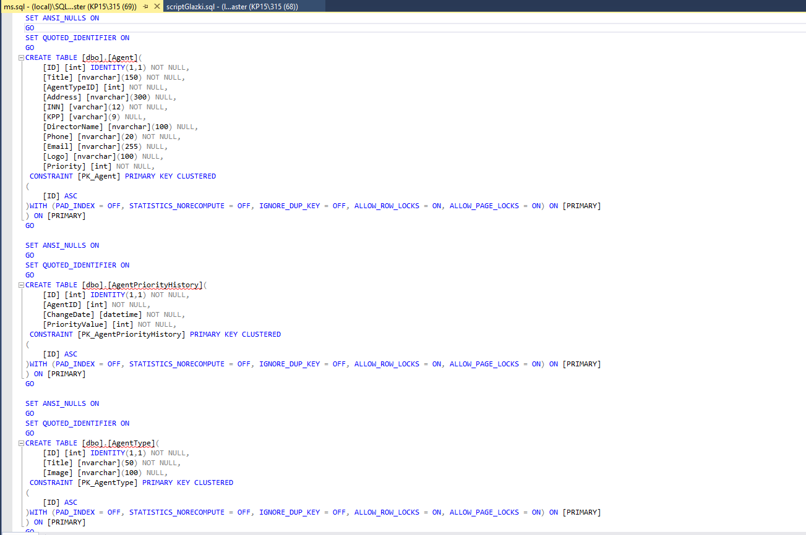

Загрузка базы данных из скрипта

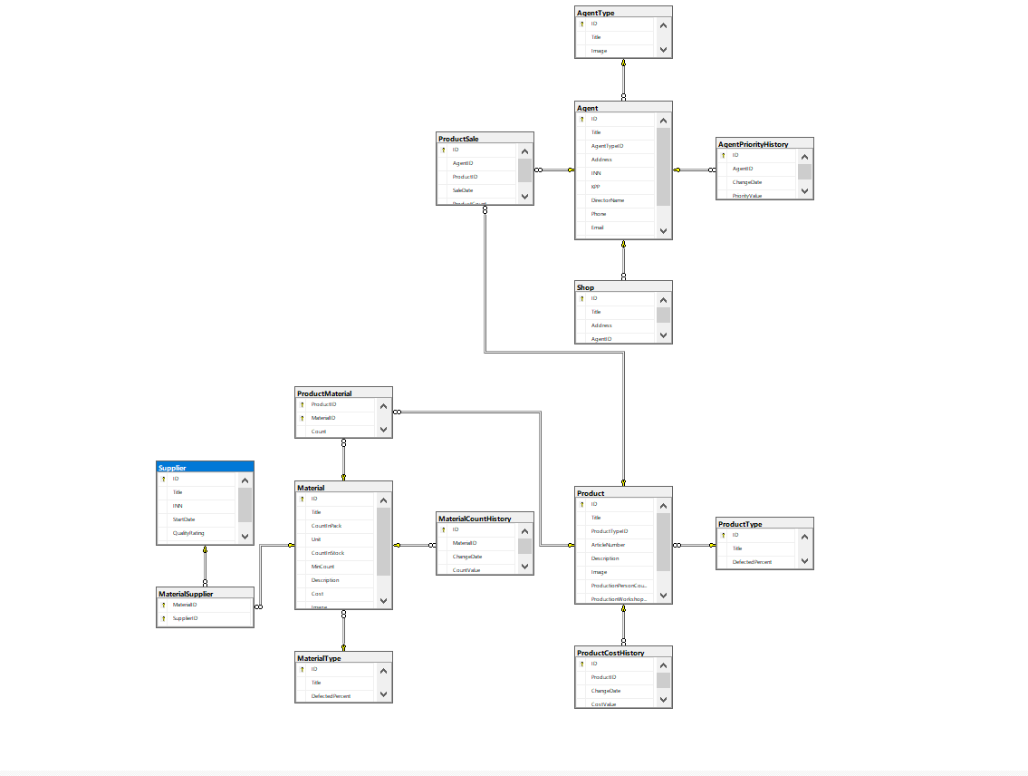

Создание диаграммы базы данных

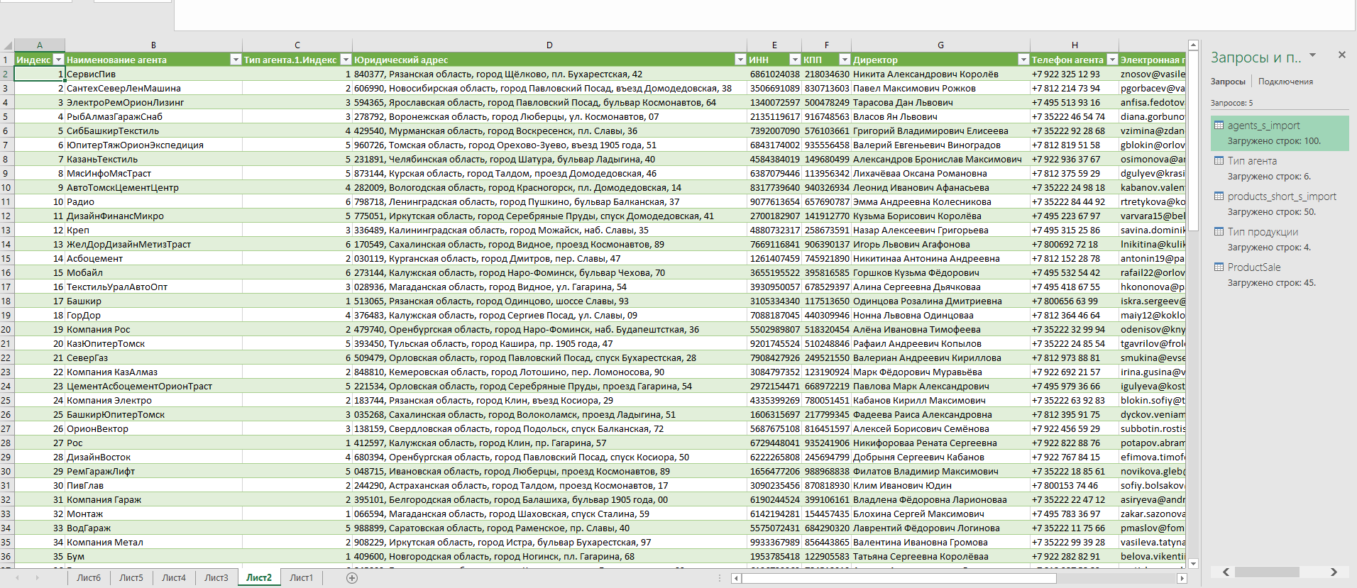

Работа с excel, Power querry.

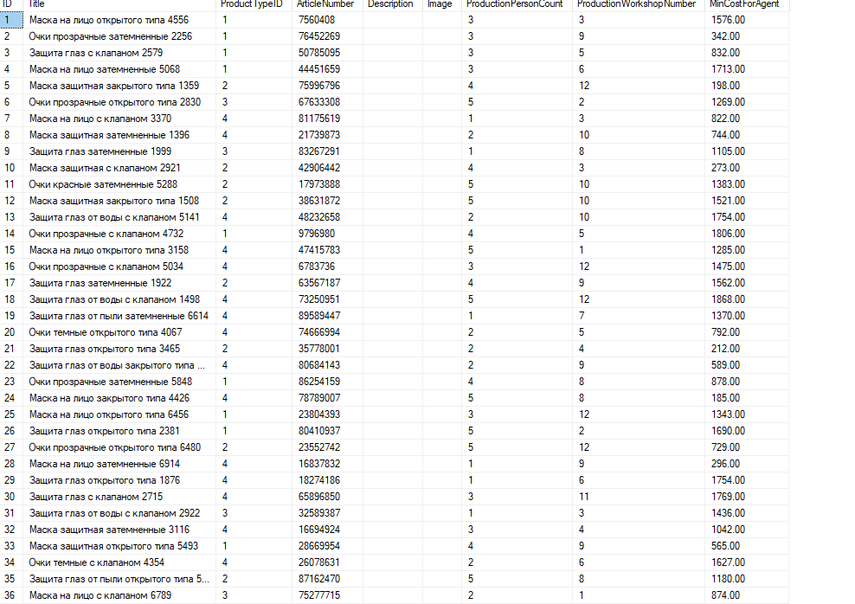

Импорт данных в базу

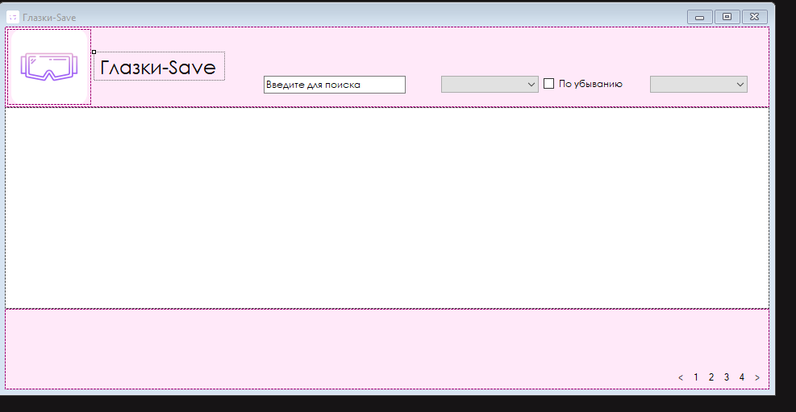

Создание формы для отображения данных

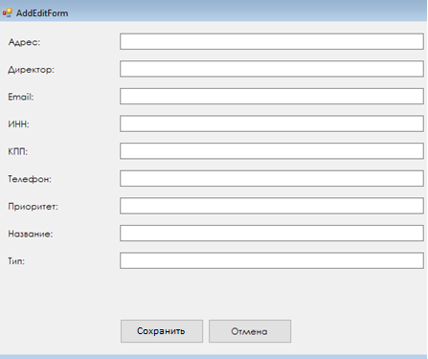

Создание формы CRUD для изменения и добавления данных.

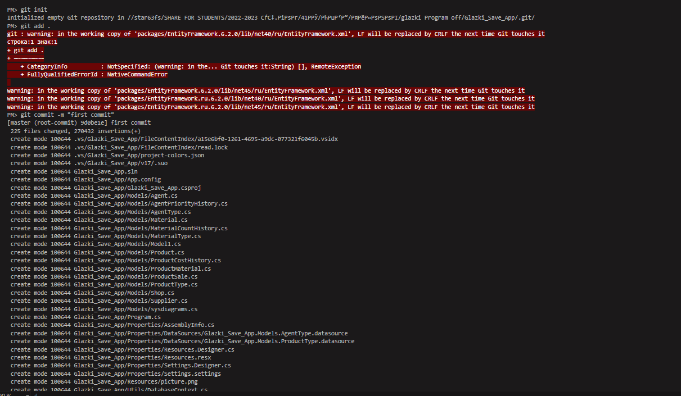

Работа с git. Загрузка программного кода на Gogs

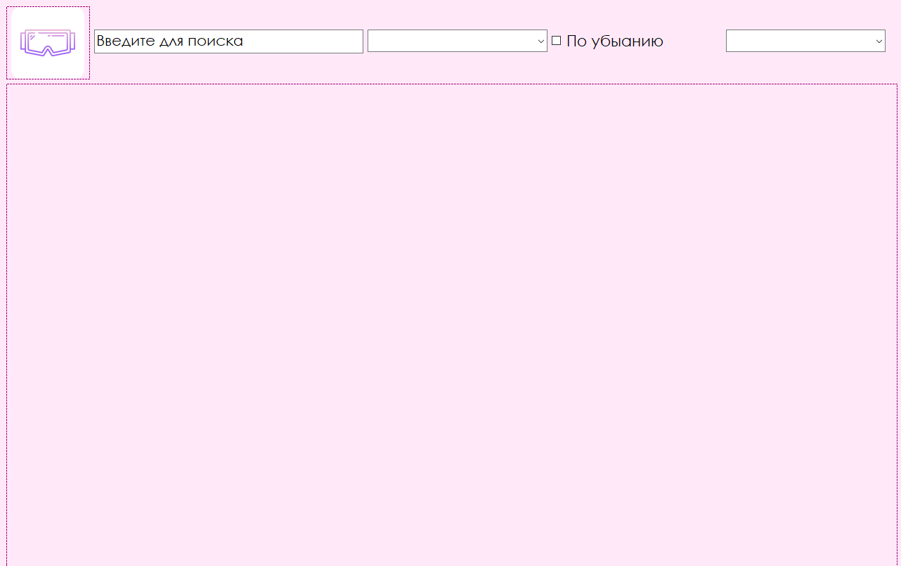

Добавление поиска сортировки и фильтрации